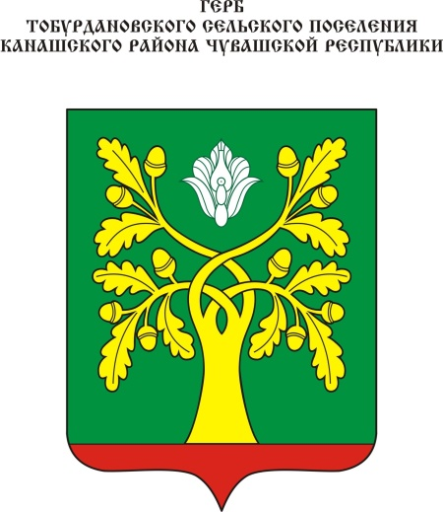
Геральдическое описание герба
Тобурдановского сельского поселения Канашского района Чувашской Республики
В зеленом поле на червленой земле — золотой дуб со сплетенными ветвями, между которыми во главе — серебряный цветок подснежника. В вольной части — законодательно установленная символика Чувашской Республики.

Геральдическое описание флага
Тобурдановского сельского поселения Канашского района Чувашской Республики
Прямоугольное полотнище с отношением ширины к длине 2:3, воспроизводящее композицию герба Тобурдановского сельского поселения Канашского района в зеленом, красном, желтом и белом цветах.

Обоснование символики герба
Тобурдановского сельского поселения Канашского района
Зеленый цвет поля щита и золотой дуб — символ защиты, долголетия и мужества, а также самое почитаемое чувашами дерево, олицетворяют красоту Тобурдановского леса, являющегося достопримечательностью Чувашской Республики. Символика цветка подснежника многозначна:
— символизирует нежность, чистоту, стойкость, верность;
— изображение в гербе подснежника перекликается с районным гербом, подчеркивая тем самым общность территории и единство Тобурдановского сельского поселения и Канашского района;
— подснежник аллегорически отражает творчество талантливого художника Анатолия Миттова, уроженца с. Тобурданово, воплотившего весь свой талант в подлинно национальном, чувашском изобразительном искусстве. В своих графических циклах (в цветке просматривается перо художника) «Земля наших дедов», «Чувашская старина», «Чувашская народная песня «Асран кайми аки-сухи» (Плуг и борона)», «Лес» он поднялся до такого поэтико-романтического воссоздания жизни и быта, что мы теперь нередко воспринимаем недавнее прошлое и обычаи чувашского народа через его творчество, видим их его глазами. В картинах у Миттова действие почти всегда развертывается на природе. В этом особо зримо проявляется давняя связь чуваш с землей и лесом, с полями и рощами. В наследии Миттова большое место занимают произведения, созданные по поэме К.В. Иванова «Нарспи», иллюстрации к стихам Михаила Сеспеля.
Серебряный цвет отражает речку Тобурдан, вытекающую из леса и впадающую в реку Урюм.
Красный цвет, издавна считающийся цветом мудрости и власти, символизирует радость, красоту, любовь и полноту жизни.

